Статья на тему:

«Игры по развитию воображения для детей

младшего дошкольного возраста»

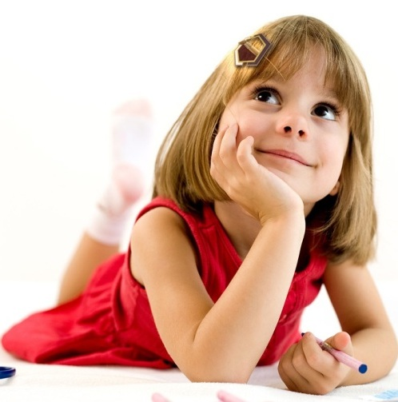

Работу выполнил:

воспитатель 1 кв. категории

Бахта Татьяна Викторовна

Санкт-Петербург

2017
«Человек без воображения — это человек без крыльев»
Мухаммед Али
Воображение — особая форма человеческой психики, стоящая отдельно от остальных психических процессов и вместе с тем занимающая промежуточное положение между восприятием, мышлением и памятью. Благодаря воображению человек творит, разумно планирует свою деятельность и управляет ею. Почти вся человеческая материальная и духовная культура является продуктом воображения и творчества людей. «Воображение является основой наглядно-образного мышления, позволяющего человеку ориентироваться в ситуации и решать задачи без непосредственного вмешательства практических действий» — определение Р. С. Немова. От восприятия воображение отличается тем, что его образы не всегда соответствуют реальности, в них есть элементы фантазии, вымысла. Если воображение рисует сознанию картины, которым ничего или мало что соответствует в действительности, то оно носит название фантазии. Если воображение обращено в будущее, его именуют мечтой.
Воображение может быть четырех основных видов: активное, пассивное, продуктивное и репродуктивное.
Активное воображение характеризуется тем, что, пользуясь им, человек по собственному желанию, усилием воли вызывает у себя соответствующие образы.
Пассивное воображение – его образы возникают спонтанно, помимо воли и желания человека.
Продуктивное воображение отличается тем, что в нем действительность сознательно конструируется человеком, а не просто механически копируется или воссоздается.
Репродуктивное воображение воспроизводит реальность в том виде, какова она есть, и хотя здесь также присутствует элемент фантазии, такое воображение больше напоминает восприятие или память, чем творчество.
С феноменом воображения в практической деятельности людей, прежде всего, связан процесс художественного творчества.
В жизни человека воображение выполняет ряд специфических функций:
Первая из них состоит в том, чтобы представлять действительность в образах и иметь возможность пользоваться ими, решая задачи. Эта функция воображения связана с мышлением и органически в него включена.
Вторая функция воображения состоит в регулировании эмоциональных состояний. При помощи своего воображения человек способен хотя бы отчасти удовлетворять многие потребности, снимать порождаемую ими напряженность. Данная жизненно важная функция особенно подчеркивается и разрабатывается в психоанализе.
Третья функция воображения связана с его участием в произвольной регуляции познавательных процессов и состояний человека, в частности восприятия, внимания, памяти, речи, эмоций. С помощью искусно вызываемых образов человек может обращать внимание на нужные события. Посредством образов он получает возможность управлять восприятием, воспоминаниями, высказываниями.
Четвертая функция воображения состоит в формировании внутреннего плана действий — способности выполнять их в уме, манипулируя образами.
Пятая функция — это планирование и программирование деятельности, составление таких программ, оценка их правильности, процесса реализации.
Особенности развития воображения в младшем дошкольном возрасте.
Воображение начинает развиваться к 2 годам. Первые, пока еще совсем несложные фантазии можно заметить в играх малышей. В дальнейшем фантазия, воображение начинает активно развиваться после 3 лет, потому что опыт малыша становится богаче, расширяются его интересы, усложняется круг действий. На третьем году жизни происходит свободное употребление предмета со знанием его функций. Это говорит о зарождении воображения и нового вида деятельности – игры. Ребенок использует карандаш, имитируя действие ножа для разрезания кубика, выполняющего роль хлеба. Действия побуждаются не только предметами, данными в восприятии, но и представлениями о них. Воображение дошкольника остается в основном непроизвольным. Предметом фантазии становится то, что сильно взволновало, увлекло его, поразило: прочитанная сказка, увиденный мультфильм, новая игрушка. У малышей 3-4 лет создание новых образов протекает непреднамеренно. Поэтому, несмотря на то, что они с удовольствием фантазируют, часто в ответ на просьбу взрослого «Нарисуй, что хочешь» или «Придумай сказку» отвечают отказом. Отказы объясняются тем, что малыши еще не умеют руководить деятельностью воображения. Воображение носит воспроизводящий характер, а его образы совпадают с образами памяти. Поэтому в этом возрасте образы скудны. Фантазирование в этом случае есть не что иное, как воспоминание о прошлых событиях. Так, сюжеты детских сказок описывают реальные ситуации из жизни ребенка.
Целенаправленное развитие воображения у детей сначала происходит под влиянием взрослых, которые побуждают их произвольно создавать образы. А затем дети самостоятельно представляют замыслы и план по их реализации. Воображение позволяет малышу познавать окружающий мир, выполняя гностическую функцию. Оно заполняет пробелы в его знаниях, служит для объединения разрозненных впечатлений, создавая целостную картину мира. Творческий характер воображения зависит от того, в какой мере дети владеют способами преобразования впечатлений, используемыми в игре и художественной деятельности. Игровая деятельность дошкольника является мощным стимулом воображения. Дети должны как можно больше играть. Игра – лучший вид деятельности для дошкольника, в котором развивается творческое воображение.
Игры на развитие воображения у детей младшего дошкольного возраста
1. Упражнение «На что похожи наши ладошки»
Предложить детям обвести красками или карандашами собственную ладошку (или две) и придумать, пофантазировать «Что это может быть? » (дерево, птицы, бабочка и т. д.) Предложить создать рисунок на основе обведенных ладошек.
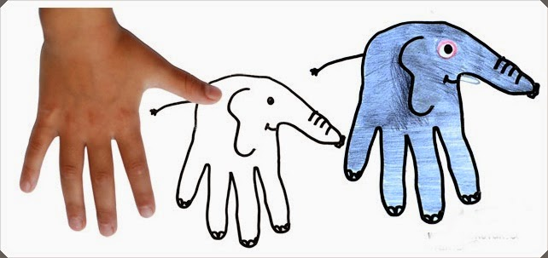
2. Игра «Камешки на берегу»
Используется большая картина, изображающая морской берег. Нарисовано 5-7 камешков разной формы. Каждый должен иметь сходство, с каким – либо предметом, животным, человеком. Воспитатель рассказывает: «По этому берегу прошел волшебник и все, что было на его пути, превратил в камешки. Вы должны угадать, что было на берегу, сказать про каждый камешек, на кого или на что он похож. » Далее предложить детям придумать историю про свой камешек: как он оказался на берегу? Что с ним произошло? И т. д.
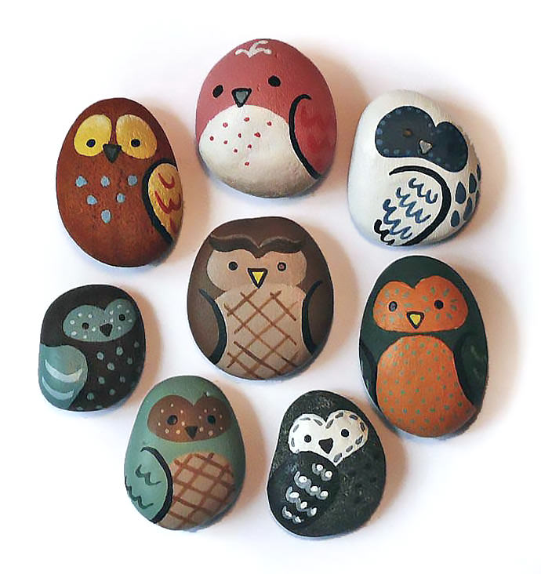
3. Игра «Что это такое?»
Материал. Круги разных цветов, полоски разной длины, мяч.
Ход игры. Дети встают в круг. Воспитатель показывает один из цветных кружков, кладет его в центр и предлагает рассказать, на что он похож. Отвечает тот ребенок, к которому взрослый прикатит мяч. Возможные ответы детей про красный кружок: помидор, цветок, праздничный флажок и т. п. Они не должны повторять друг друга. Затем детям показывается кружок другого цвета, и игра продолжается.
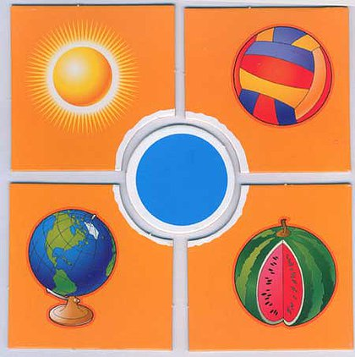
Использованная литература:
Немов Р. С. Психология. – 4-е изд. – М.: ВЛАДОС, 2003. – Кн. 1. Общие основы психологии
Урунтаева Г.А. Дошкольная психология: Учеб. пособие для студ. сред. пед. учеб. заведений. - 5-е изд., стереотип. - М.: Издательский центр «Академия», 2001. - 336 с

